Architektura úřadu v kontextu veřejné správy a jejích vrstvách architektury
Tato kapitola popisuje architekturu úřadu a veřejné správy ČR po jednotlivých vrstvách architektury a zapracování požadavků do informační koncepce a architektury úřadu. Jde o jiný přístup k popisu požadavků na využívání systémů a služeb eGovernmentu než v části Způsoby využívání sdílených služeb, funkčních celků a tematických oblastí jednotlivých úřadů, kde se požadavky popisují v celé šíři (v celé architektuře) sdílené služby, funkčního celky či tematické oblasti.
Skladba této kapitoly odpovídá doménám národní architektury
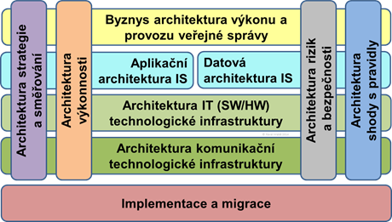

Pravidla architektury strategie a směřování úřadu
Zapracování pravidel této vrstvy architektury popíše úřad do své informační koncepce.
Pro architekturu strategie a směřování je podstatný především soulad se strategickými dokumenty, jejich principy a cíli. Mezi tyto dokumenty patří:
- Strategie Digitální Česko a z ní zejména Informační koncepce ČR
- Informační koncepce úřadu
- Národní architektonický plán
- Strategický rámec rozvoje veřejné správy 2014+
- Koncepce klientsky orientované veřejné správy 2021+
- Strategie rozvoje infrastruktury pro prostorové informace v České republice do roku 2020 (GeoInfoStrategie)
V modelu vlastní celkové architektury úřadu by praktickému používání při řízení úřadu měly sloužit zejména diagramy strategických cílů, architektonických principů, architektonických požadavků a omezujících podmínek, vytýčených směrů rozvoje a očekávaných výstupů. Tyto by měly sladěným způsobem kombinovat objekty převzaté z nadřazených strategií, viz výše a z vlastních strategií a koncepcí úřadu.

Pravidla výkonnostní architektury úřadu
Zapracování pravidel této vrstvy architektury popíše úřad do své informační koncepce.
Pro tuto doménu architektury nejsou v současnosti Národním architektonickým plánem stanovena žádná pravidla.

Pravidla byznys architektury výkonu veřejných služeb úřadu
Popis centrálně poskytovaných systémů a jejich služeb, funkčních celků a tematických oblastí je popsán v části Popis sdílených služeb, funkčních celků a tematických oblastí veřejné správy ČR.
Pravidla pro jednotlivé sdílené služby, funkční celky a tematické oblasti jsou popsány v části Způsoby využívání sdílených služeb, funkčních celků a tematických oblastí jednotlivými úřady.
Zapracování pravidel této vrstvy architektury popíše úřad do své informační koncepce.
Z hlediska řízení informatizace představuje byznys architektura zadání pro efektivní IT podporu výkonu veřejné správy. Proto je aktuální model cílového stavu byznys architektury úřadu povinným předpokladem a nedílnou součástí informační koncepce každého úřadu, orgánu veřejné správy.

Rozdělení procesů a funkcí veřejné správy
Pro rozhodování o variantách podpory potřeb výkonu veřejné správy úřadu je nutné všechny tyto byznys potřeby VS vyhodnocovat a třídit z několika úhlů pohledu.
Vedoucí útvaru informatiky úřadu a techničtí správci ISVS jsou povinni ve spolupráci s jejich věcnými správci vytvořit a udržovat aktuální model procesní, respektive funkční dekompozice úřadu a její diagram, tzv. Mapu byznys portfolia/architektury úřadu.
Tento model musí z podstaty komplexního řízení informatizace úřadu obsahovat identifikované všechny činnosti (schopnosti, procesy, funkce nebo služby, dále zastoupeny pouze pojmem funkce), které organizace vykonává, ať již jsou aktuálně manuální nebo elektronizované. Jako součást prostředků dlouhodobého řízení rozvoje IS úřadu musí být u všech těchto funkcí úřadu vyhodnoceno, do jaké míry uspokojivě a efektivně jsou podpořeny informačními technologiemi a do jaké míry tak má být cílově učiněno v časovém horizontu informační koncepce úřadu (5 let). Tato část Informační koncepce OVS pak musí obsahovat a zohledňovat zejména:
- rozhodnutí o konsolidaci IT podpory byznys funkcí úřadu,
- rozhodnutí o možnostech sdílené IT podpory byznys funkcí úřadu,
- optimalizaci funkcí úřadu s podporou ICT - doplnění a rozvoj nedostatečné ICT podpory funkcí úřadu.
Přitom je nutné pohlížet na identifikované funkce úřadu a rozhodovat o nich přinejmenším z následujících čtyřech hledisek:
- Hledisko míry podpory externích služeb pro klienty veřejné správy.
- Hledisko míry (a potenciálu) podobnosti, jednotnosti a centralizace procesů.
- Hledisko míry (a potenciálu) vymístění funkcí a využití sdílených služeb na místo individuálních funkcí.
- Hledisko výkonu funkcí úřadu vlastním nebo cizím jménem a na vlastní nebo cizí účet.
Podle všech výše uvedených úhlů pohledu se liší potřeby funkcí úřadu na jejich aplikační podporu, proto je nutno mezi nimi rozlišovat a následně podle tohoto navrhovat řešení této aplikační podpory a volit způsob její realizace. Je důležité tyto vlastnosti funkcí úřadu znát a rozvoj aplikací úřadu podle nich prokazatelně řídit.
Detailní referenční modely byznys architektury, rozpracovávající zde uvedená pravidla, včetně jejich grafického vyjádření, stanovuje a publikuje odbor Hlavního architekta Ministerstva vnitra ČR, ve spolupráci s odborem eGovernmentu Ministerstva vnitra ČR a organizacemi zastupujícími jednotlivé úrovně státní správy a samosprávy.

Hledisko míry podpory externích služeb pro klienty veřejné správy
Pro usnadnění modelování byznys vrstvy architektury úřadu navrhuje Národní architektonický plán následující Referenční model byznys architektury úřadu. Ten dělí funkce úřadu do vrstev podle jejich „vzdálenosti“ od poskytování služeb pro externí klienty takto:
- Hlavní procesy, funkce úřadu - úřad vykonává v interakci s externím klientem nebo pro výkon služby veřejné správy externímu klientovi
- Podpůrné procesy, funkce úřadu - úřad vykonává jako předpoklad, přímou podporu nebo návaznost na individuální poskytování služeb externím klientům
- Funkce a procesy správy sdílených zdrojů - úřad vykonává pro zajištění všech ostatních předpokladů a zdrojů dle své role a pozice ve veřejné správě, bez přímé souvislosti s podporou služeb svým individuálním externím klientům.
- Řídící a rozvojové funkce - vykonává úřad, aby byl schopen plánovat, realizovat, monitorovat a vyhodnocovat kvalitu a výkonnost svých funkcí a jejich další rozvoj.
- Provozní funkce - vykonává úřad jako správu základních zdrojů pro zajištění své udržitelné existence (provozu), bez ohledu na to, jaké jsou jeho hlavní, podpůrné a sdílené zdrojové funkce.
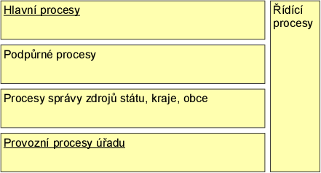 Základní dělení funkcí, procesů a služeb úřadu
Referenční model byznys architektury úřadu dále dělí hlavní funkce pro výkon služeb zejména externím klientům (občané a zástupci organizací), ale i interním klientům (úřady a úředníci) na:
- Obslužné funkce - představující interakci s klienty ve všech a v kterémkoli obslužném a komunikačním kanálu, angl. Front-Office (dále také FO), cílově co nejvíce společně a jednotně, napříč agendami.
- Odborné funkce - představující specializaci na výkon a rozhodování v agendě či provozní funkci, angl. Middle-Office (dále také MO). Dále mohou být děleny na:
  - Generické odborné funkce veřejné správy (vidimace, konverze apod.)
  - Agendově specifické funkce veřejné správy
- Funkce společného zázemí agend - představující funkce vykonávané typicky (ale ne výhradně) mimo interakci s klientem, z angl. Back-Office (dále také BO), společně a jednotně pro více (až pro všechny) agend úřadu.
- Funkce správy spisů a případů - sloužící ke správě dokumentů a informací propojujících jednotlivé fáze (a funkční oblasti) vyřizování případů (řízení) klientů, interních i externích. Všechny povinnosti vedení řádných dokumentů a spisů ve spisové službě nesmí nahrazovat evidence případů, které slouží jen pro zvláštní záležitosti vymykající se zaběhlým a řádným postupům.
- Funkce integrace a spolupráce mezi úřady při výkonu služeb klientům.
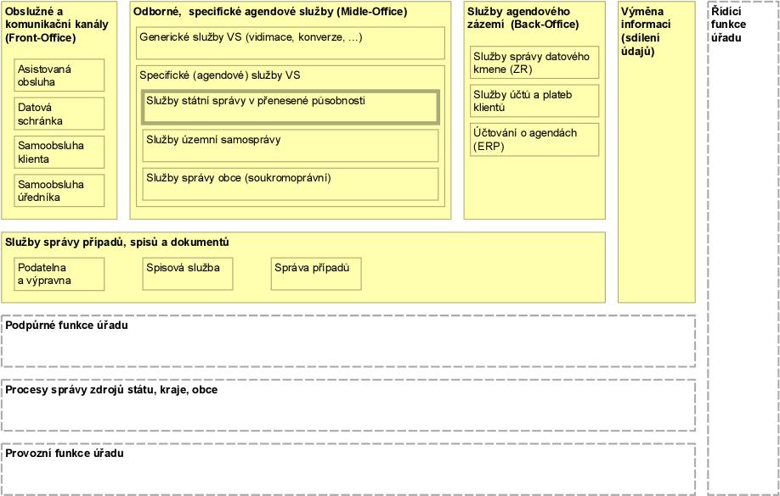Další dělení (klasifikace) funkcí, procesů a služeb hlavní oblasti v kontextu ostatních funkčních oblastí

Hledisko míry (a potenciálu) vymístění funkcí a využití sdílených služeb na místo individuálních funkcí
Identifikované funkce v modelu byznys architektury úřadu je nutné posuzovat z hlediska dostupnosti již sdílených byznys služeb nebo potenciálu na vymístění (outsourcing) k poskytovateli takové sdílené služby - uvnitř úřadu nebo samosprávné jednotky z vlastního rozhodnutí, jinde ze zákona nebo jiného předpisu.
Přitom rozlišujeme následující možnosti (úrovně) sdílení na:
- Celostátně (celoplošně) sdílené služby. Ty se na této i na všech další úrovních dělí ještě na:
  - služby externí na podporu klientů veřejné správy (a případně OVM) - služby hlavních a podpůrných procesy
  - služby interní na podporu úřadů a úředníků - služby sdílených zdrojových, řídících a provozních procesů
- Sdílené služby veřejnoprávních korporací (správců rozpočtových kapitol, krajských a místních (ORP) územních korporací)
- Sdílené služby uvnitř úřadu - typicky služby pro obslužné funkce (FO), pro funkce zázemí agend (BO) a pro funkce správy dokumentů, spisů a případů
- Individuální (dílčí, specifické, nesdílené) funkce - typicky odborné agendové funkce (MO)

Hledisko výkonu funkcí úřadu vlastním nebo cizím jménem a na vlastní nebo cizí účet
Jako protipól funkcí předaných k vykonání jinému úřadu, organizaci, vyskytují se v orgánech veřejné správy funkce vykonávaném pro někoho jiného, tj. cizím jménem, na cizí účet, případně obojí. U všech identifikovaných funkcí úřadu je nutné - vždy posuzovat i tento aspekt, tj. u činností (procesů, funkcí, služeb) čím jménem a na čí účet jsou vykonávány. Typickým příkladem takto převzatých funkcí jsou:
- Výkon služeb veřejné správy v přenesené působnosti
- Výkon korporátních nebo státních středisek sdílených služeb

Ohlášení agend úřadu v RPP
Zákon 111/2009 Sb. o základních registrech zavedl jednoznačnou hierarchii agend a agendových informačních systémů spolu s vyznačením jak údajů, které jsou v rámci agendy vedeny, tak údajů, které je agenda oprávněna při své činnosti využívat ze základních registrů a dalších agend. V rámci tohoto textu jsou uvedeny důsledky plynoucí pro návrh architektury informačních systémů na všech vrstvách modelu.
Agendu definuje ústřední správní úřad zodpovědný za výkon agendy v právní terminologii. Při popisu údajů se tedy nevyužívá technologická terminologie, ale terminologie uvedená v příslušném právním předpise.
Úřad působící v agendě již nemůže ovlivnit ohlášení agendy, může případně požadovat na ústředním správním úřadě, který agendu ohlásil, její úpravu.
Logika ohlášení agend stanovuje, jaké údaje jsou v agendě vedeny o jednotlivých subjektech/objektech práva tak jak jsou definovány v legislativním textu. V rámci přijaté notace je kód agendy označován velkým písmenem A následovaným přiděleným číslem agendy. Jednotlivé subjekty/objekty, o kterých jsou v agendě vedeny údaje (kontexty) jsou dále postupně číslovány. Následuje číslo údaje v rámci kontextu.
Tedy například
- Agenda A998 Agenda o podmínkách provozu vozidel na pozemních komunikacích
- má uveden jako první kontext 998-1 Silniční vozidlo
- který má jako první údaj 998-1-1 Údaje o vlastníkovi a provozovateli, není-li totožný s vlastníkem
Smyslem této registrace není detailní datový rozpad na položky ve smyslu informatickém, ale stanovení údaje, na který může být vztaženo oprávnění k využívání. Je tedy zřejmé, že údaj 998-1-1 se následně rozpadá na informatické položky (viz zákon č. 56/2001 Sb., o podmínkách provozu vozidel na pozemních komunikacích,§ 4 odst. 2) písmeno a).
Každá informatická položka tedy musí být uvedena jako další vrstva v notaci
998-1-1-1 Jméno vlastníka silničního vozidla.
Smyslem této notace, oznámení agend v Registru práv a povinností a následné technologické specifikace je jednoznačné oddělení právních a informačních zodpovědností. Při návrhu publikace prostřednictvím eGSB / ISSS tedy správce agendy definuje právní rozdělení kontextů a údajů a správce příslušného agendového informačního systému následné informační rozdělení těchto údajů. Toto rozdělení pak jednoznačně definuje položku v předávané datové větě v rámci propojeného datového fondu a řízení oprávnění přístupu k této položce.
Správce Agendového informačního systému tedy musí spolupracovat se správcem agendy na ohlášení agendy tak, aby bylo možné provést jednoznačnou dekompozici údaje v kontextu na jedno informační položky. Definice těchto informačních položek je následovně součástí definice datového rozhraní.
Zvolený princip zamezuje záměnám údajů podle jejich názvů (jméno vlastníka vozidla je určitě něco jiného než jméno vlastníka nemovitosti, ačkoli se obě položky jmenují jméno) a je nutné při návrhu všech datových rozhraní používat výše uvedenou číselnou hierarchickou notaci.
Správce agendy při ohlášení také určuje, jaké údaje ze základních registrů či jiných agend má oprávnění při své činnosti využívat a správce agendového informačního systému pak při návrhu datového rozhraní čerpá z definice datových položek jednotlivých ISVS, které údaje/data publikují do propojeného datového fondu veřejné správy.
Pokud je agenda vykonávána prostřednictvím více Agendových informačních systémů, pak správce agendy musí určit toho správce agendového informačního systému, který bude závazně určovat rozpad údaje na datové položky, a ostatní správci agendových informačních systémů musí tento rozpad respektovat.

Rozdělení obslužných a komunikačních kanálů veřejné správy
Obslužné a komunikační kanály úřadu veřejné správy vůči jeho externím klientům je pro účely jejich efektivního řízení a jejich IT podpory možné dělit z několika úhlů pohledu, a to podle:
- Sdílení a subjektivity provozovatele obslužného kanálu na vlastní, centrální, v přenesené působnosti, u poskytovatelů služeb (třetích osob) a další
- Podle míry zapojení klienta na
  - samoobslužné nebo
  - asistované (osobní, vně listinné či hlasové, ale vnitřně plně elektronické)
- Podle vazby na místo a agendu na
  - univerzální - bez místní a věcné příslušnosti,
  - územní - s místní, ale bez věcné příslušnosti a
  - agendové - s věcnou příslušností (jedné nebo více agend téhož ústředního správního úřadu), ale bez místní příslušnosti (historicky a v oprávněných případech i místní příslušností).
- Podle komunikačního média a prostředku podání/doručení na osobní - sepsání protokolu, listinné - poštou, kurýrem nebo na podatelně a na elektronické - Datovou schránkou, elektronicky podepsaným dokumentem do elektronické podatelny nebo do specifické aplikace úřadu (dle zvláštních zákonů) nebo postupem popsaným na úřední desce úřadu.
Cílem je, co nejvíce potřeb klientů obsloužit v prvním stupni obsluhy, tj. v univerzálních kontaktních místech (také jako "UKM") - klientských centrech, jako je samoobslužný Portál klienta (občana, podnikatele, zástupce organizace a cizince) v PVS a asistovaný CzechPOINT. Přitom pro nezbytné individuální služby budou nadále k dispozici specializovaná kontaktní místa úřadů.
Výchozím předpokladem při návrhu řešení by měla být maximální snaha, aby v rámci UKM nalezl klient maximum dostupných informací o svých kontaktech a řízeních s veřejnou správou.
V případě asistovaných kontaktních míst (univerzálních i v územních či agendových OVS) však zprostředkuje informace o všech informacích ze vztahu klienta a veřejné správy úředník, výhradně na základě explicitního zmocnění klientem. To je jediný případ, kdy smí úředník najednou vidět více než jednu agendu současně, přitom ale smí vidět pouze stavové informace z notifikací, tj. zda by měl klient agendě věnovat pozornost pro nějaké právo nebo povinnost. Na základě takového přehledu může dát klient pokyn, aby pro něj vyřízení jednotlivých agend po jedné úředník zprostředkoval.
Všechny úkony v obslužných kanálech musí být adekvátně evidovány a zaznamenány v transakčním logu příslušných IS a ve spisové službě úřadu.
Úřad veřejné správy je povinen v legislativě (může-li ji ovlivnit), v procesech úřadu a v jejich aplikační podpoře (v rozsahu dle platné legislativy) zajistit plnou rovnoprávnost všech obslužných kanálů a umožnit klientovi volbu mezi kanály.
Preference kanálu, efektivnějšího z pohledu úřadu, tedy typicky elektronického samoobslužného kanálu, je možná pouze zvýšením jeho atraktivity pro klienta, nikoli regulatorním opatřením (nařízením, sankcí).
Pro informatickou podporu v úřadu dále vyplývá, že na konci horizontu pravidel této IKČR, aktuálně v roce 2023, platí pro všechny agendy úřadu, že:
- Všechna řešení (zákonná, byznys i informatická) musí být navržena tak, aby vnitřně byla plně elektronická a vně podporovala všechny obslužné kanály (konverze dokumentů).
- Všechny kontaktní kanály, včetně specializovaných, budou podporovat navigaci ke službě (vyhledání služby) podle životních situací, vyplývajících z životních událostí klientů.
Budou navrženy takové úpravy právního prostředí, byznys procesů a funkcí a IT řešení, aby v dlouhodobém horizontu podporovaly rovnost a provázanost obslužných kanálů (Multichannel) - tj. řízení je možné v kterémkoli kanálu začít, v jiném sledovat jeho průběh a v jiném řízení dokončit.

Vliv byznys architektury úřadu na možnosti řešení její IT podpory
Z charakteru činností úřadu, viz dekompozice výše, vyplývá, jaké jsou možnosti pro sdílení a dosažení efektivní aplikační podpory těchto činností.
Tam, kde úřad ze zákona zůstává zodpovědný za určitou činnost (agendu, podpůrnou funkci) nemůže využít sdílených řešení a ani na úrovni centrálních prvků eGovernmentu nebudou taková sdílená řešení připravována, dokud se zákonné podmínky pro tuto oblast nezmění.
Příkladem je ERP nebo spisová služba. Zde jak procesy, tak jejich aplikační podporu musí mít každý úřad vlastní, zůstává věcným správcem těchto řešení. PPokud je tedy úřad věcným správcem nějakého řešení, zachovává si za něj zodpovědnost a měl by mít pravomoc o něm okamžitě rozhodovat – mělo by to být řešení v pravomoci tohoto úřadu.
V takovém případě, pro taková řešení jako je ERP nebo eSSL může OVS využít sdílené služby pouze na IT technologické a platformové úrovni, SW řešení mu musí poskytnuto maximálně tzv. multitenantní formou (více samostatných nájemníků) na společné technické infrastruktuře, aby individuální zodpovědnost OVS za činnost a údaje zůstala zachována.

Pravidla aplikační architektury IS VS úřadu
Popis centrálně poskytovaných systémů a jejich služeb, funkčních celků a tematických oblastí je popsán v části Popis sdílených služeb, funkčních celků a tematických oblastí veřejné správy ČR.
Pravidla pro jednotlivé sdílené služby, funkční celky a tematické oblasti jsou popsány v části Způsoby využívání sdílených služeb, funkčních celků a tematických oblastí jednotlivými úřady.
Zapracování pravidel této vrstvy architektury popíše úřad do své informační koncepce.
Z hlediska řízení informatizace představuje aplikační architektura těžiště řízení efektivní IT podpory výkonu veřejné správy. Rozvoj každého informačního systému úřadu se děje prostřednictvím rozvoje jeho aplikačních komponent, a to v kontextu všech ostatních aplikačních komponent úřadu a dostupných sdílených aplikačních služeb eGovernmentu. Proto je aktuální model cílového stavu aplikační architektury úřadu základem informační koncepce každého úřadu, orgánu veřejné správy.
Informační systémy veřejné správy slouží pro podporu výkonu agendy či agend veřejné správy. Musí tedy sloužit pro úředníka jako prostředek, který ho provádí jeho úřední činností a který mu pomáhá při jeho úřední práci, shromažďuje a doplňuje potřebné údaje, hlídá naplnění určitých povinností a nabízí řešení, ale třeba by měl být schopen i připravit návrh rozhodnutí v dané věci. Úředník by v ISVS, resp. v AIS měl dostat komplexní nástroj, který za něj vyřeší veškerou či alespoň značnou část administrativy a úředník tak bude mít čas na práci s klientem a na skutečné správní rozhodování tam, kde je takového rozhodování třeba. Stručně řečeno se mění evidenční úloha těchto IS na úlohu procesní.

Principy klasifikace aplikací dle referenčního modelu
Informační systémy veřejné správy (ISVS), tak jak je definují jejich agendové nebo jiné zákony, se tedy obvykle skládají z jedné nebo více aplikačních komponent. Aplikační komponenty ISVS a ostatních informačních systémů úřadu, lze pro účely jejich správy dělit například podle toho, jaké skupiny byznys funkcí úřadu podporují, podle míry sdílení aplikačních služeb a podle klientů těchto služeb, nebo podle vztahu IS k řetězci obsluhy klientů veřejné správy.
Vedoucí informatiky úřadu a techničtí správci ISVS jsou povinni ve spolupráci s jejich věcnými správci vytvořit a udržovat aktuální model dekompozice aplikačních komponent a aplikačních funkcí úřadu a její diagram, tzv. Mapu aplikačního portfolia/architektury úřadu.
Podporu pro rozhodování při řízení životního cyklu aplikačních komponent informačních systémů VS a současně vyjádření nejlepší praxe jejich inventarizace a třídění poskytuje tzv. Referenční model aplikační architektury, který základem aplikační mapy úřadu.
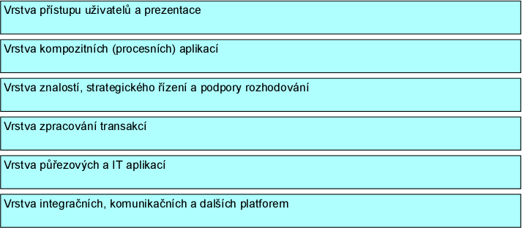Rozdělení aplikačních komponent úřadu do vrstev
Dělení vychází z účelu aplikačních komponent shora počínaje úlohou uživatelského rozhraní a navigace až po platformy, zcela nezávislé na druzích uživatelů a poskytovaných služeb úřadu. V aplikační mapě se toto dělení uplatní jako vrstvy vertikální dimenze.
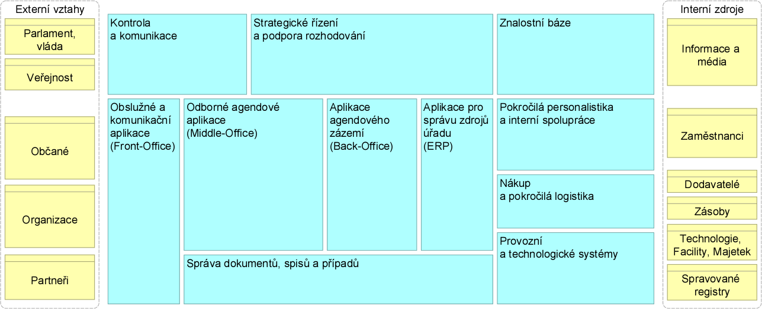Rozdělení transakčních a informačních (analytických) komponent
Dále dělení aplikací vychází z byznys logiky podporovaných byznys funkcí, kde na jedné straně jsou to funkce (služby) pro vnější klienty, partnery a veřejnost, na druhé straně jsou funkce detailně podporující jednotlivé klíčové zdroje úřadu (znalosti, zaměstnance, majetek a zásoby (a jejich dodavatele), případně svěřené registry).
Pokud zákon pro nějakou agendu definuje i způsob IT podpory evidence údajů, a zmocňuje tak k implementaci ISVS, není tím stanoveno, že by tento systém nemohl některé své komponenty využívat společně s ostatními agendami (a agendovými systémy) téhož úřadu. Na druhou stranu dosud není možné, nestanovuje-li to explicitně zákon, sdílet v ISVS aplikační komponenty vlastněné jiným úřadem (ani příslušnou korporací, tj. rezortem, krajem nebo ORP).
Z toho vyplývá aktuálně proveditelný požadavek na optimalizaci procesů a aplikačního portfolia úřadu tak, že pro průřezové procesy agend (podobné, příbuzné či jednotné byznys funkce a procesy) využije jednotných nebo dokonce centrálních sdílených komponent aplikačního portfolia úřadu (např. pro obsluhu klientů na přepážkách, portálovou samoobsluhu, řízení kontrol na místě, příjem a párování plateb apod., transkripce jmen osob ze zemí používajících jiné písmo, než latinka) v rámci svého úřadu, případně zákonem nebo jiným předpisem mu zpřístupněných centrálních sdílených aplikačních služeb na vyšší úrovni VS (korporace, centrální eGovernment).
Pokud se takto sdílí v úřadu několik komponent napříč agendami, používají tyto pro externí označování klienta nikoli AIFO, ale nejlépe nějaké společné veřejné klientské číslo občana a organizace v rámci systému kmenových dat úřadu. AIFO, jako neveřejný identifikátor, bude využíváno pouze při externí výměně údajů o klientovi v agendě prostřednictvím Back-End integrace přes referenční rozhraní.

Průřezové, IT a bezpečnostní služby
Rozsah a obsah aplikací pro obslužné, odborné a funkce zázemí agend se liší podle segmentů veřejné správy. Odlišnosti ostatních kategorií jsou minimální, převažují obdobné a jednotné aplikační funkce.
Obsah aplikací pro průřezové, IT a bezpečnostní služby je v referenčním modelu představen ve formě typových, logických aplikačních komponent. Tyrkysové komponenty představují výsledky zobecnění dosavadní praxe autorů, zatímco oranžové komponenty byly převzaty z referenčního modelu EU (EIRA).
Povinností ředitele informatiky úřadu (technického správce) je zohlednit vzájemnou podobnost aplikací podle jejich kategorie při rozhodování o konsolidaci aplikací nebo o návrhu aplikační podpory v kategoriích, kde je tato nedostatečná nebo chybí.
Referenční model aplikační architektury s plným detailem třídění a s odlišným obsahem klíčových transakčních komponent pro jednotlivé odlišující se segmenty veřejné správy (např. zdravotnictví, pojistné agendy, dotační agendy, správa síťové infrastruktury apod.) bude vydán v následujících verzích NAP.
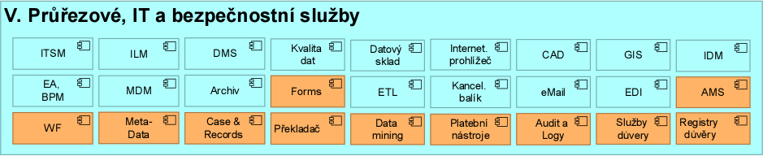 Průřezové, IT a bezpečnostní služby

Pravidla pro uživatelská rozhraní a přístup k informačním systémům
Uživatelská rozhraní ISVS i provozních systémů musí být především ergonomicky optimální pro nejlepší podporu odpovídajících uživatelských rolí a jejich výkonu externích i interních funkcí veřejné správy.
- Úřad musí mít všechny svoje formuláře primárně v autentizované zóně portálu a umožnit předvyplnění údajů z PPDF s využitím zaručené identity klienta
- Agendové a místní portály se budou rozšiřovat z informačních na transakční
- Transakční obsah portálu (formuláře nebo uživatelská rozhraní portálových aplikací) musí být integrován (federalizován) s PVS - Portál občana
- Vyžaduje-li právní předpis nebo výkon působnosti prokázání totožnosti, lze umožnit prokázání totožnosti s využitím elektronické identifikace pouze prostřednictvím kvalifikovaného systému elektronické identifikace. Tato identifikace je nyní zajištěna pouze prostřednictvím národního identitního schématu
Kromě výjimečně zdůvodnitelných případů, například modelovacích nebo GIS nástrojů, nebo při nedostupnosti dostatečně propustného internetového připojení, nesmí být žádná byznys logika obsažena v uživatelském rozhraní, nýbrž musí být z aplikačních serverů dostupná jednotně pro všechny použité typy UI (lokální klient, webový klient, mobilní klient). Důvodem je usnadnění jednotné údržby byznys logiky při neustálých změnách (parametrizaci) funkcí IS.
NAP předpokládá postupné sjednocování vzhledu a chování portálových aplikací ústředních správních úřadů pro dosažení jednotného uživatelského zážitku klienta. To platí zejména poté, co budou elementární služby úřadů dostupné „proklikem“ z portálu občana. Pro tento účel je zveřejněný grafický manuál MVČR
Cílem je pro menší ústřední úřady a územní samosprávy umožnit místo budování lokálních portálů využívat SaaS služeb Portálu občana v PVS, a to v prvním kroku pro svěřené služby státní správy v přenesené působnosti, později i pro služby samosprávy a hospodářskou činnost obce. Proto tento účel bude v PVS možnost služby graficky lokalizovat, avšak při zachování jednotné navigace a nástrojů obsluhy.

Pravidla pro obslužné agendové aplikace (FO)
Cílově musí být obslužné aplikační funkce jednotné a centralizované v úřadu, resortu (nebo korporaci) a státu tak, aby klientům veřejné správy umožňovaly dobrý a jednotný „zážitek“ a efektivní obsluhu, a to úměrně výše uvedenému členění obslužných kanálů veřejné správy a požadavků na jejich podporu.
To znamená, že aplikace obslužných kanálů stejného typu, například externí portál, musí být hierarchicky federativně integrované nebo zcela centrální. Aplikace různého typu, například uživatelské rozhraní pro fyzickou přepážku a pro portál musí být vzájemně integrovány tak, že užívají společnou aplikační logiku komunikace s klienty, která není vestavěna ani do portálu, ani do přepážkového SW, ale právě do společného aplikačního SW obslužných kanálů, také označovaného CRM, což ve veřejné správě znamená Citizen Relationship Management.
CRM společně s komunikačními technologiemi (web, mail, telefon, chat, SMS, DS, a další) zajistí jednotnou vícekanálovou obsluhu (multichannel, omnichannel).
Podstatnou část agendové byznys logiky čerpají a prezentují obslužné kanály z agendově specifických (MiddleOffice) systémů a ze systémů agendového zázemí (Back-Office).

Pravidla pro odborné (specifické) agendové aplikace (MO)
Ve všech případech, kdy má být veřejná služba v agendě zajišťována v přenesené působnosti nebo ve vlastní působnosti plošně v pobočkové síti (územní dekoncentráty - FŘ, OSSZ, Okresní soudy) je povinností ústředního správního úřadu ohlašujícího tuto agendu vystupovat jako věcný správce jejího ISVS a zajistit pro takovou agendu centrální agendový informační systém, pokrývající odborné agendové funkce (MO), případně funkce agendového zázemí (BO).
Tento systém musí být dostupný prostřednictvím síťové infrastruktury státu ve všech obslužných místech veřejné správy, agendových i univerzálních. Musí být uzpůsoben k integraci na lokální i na celostátní aplikační komponenty pro obsluhu klientů (FO), pro lokální společné funkce zázemí agend (platby, vedení spisu apod.) (BO), zejména pak musí být integrovatelný na lokální spisovou službu, lokální saldokontní účetnictví klientů a lokální EkIS úřadu.
Uživatelské rozhraní těchto centrálních AIS musí být zařaditelné a volatelné z jednotné transakční navigace v centrálním portálu úředníků (intranetu veřejné správy) i (dočasně) v lokálním intranetu úřadu.
Pro aplikační architekturu úřadu potom platí, že úřad musí pro logicky centralizovaný AIS buď:
- využívat tuto centrálně sdílenou aplikační komponentu, tj. poskytnout uživatelům úřadu uživatelský přístup k této komponentě prostřednictvím JIP/KAAS a integrovat tuto komponentu na Back-Office s ostatními nezbytně místními komponentami úřadu, jako je spisová služba úřadu nebo systém řízení obsluhy klientů.
- b) využívat vlastní standardizovaný agendový systém úřadu pro tuto agendu (nebo multi-agendový), integrovaný na centrální sdílenou komponentu, sloužící jako její „tlustý klient“, avšak s plnou odpovědností úřadu za jeho legislativní aktualizaci.
Pro obě varianty platí závazně jak pro věcného správce centrálního systému, tak pro lokální úřad architektonický požadavek, že ani interní zaměstnanci, ani externí klient nesmějí v rámci poskytnutí jedné služby této agendy v žádném případě zadávat žádné údaje dvakrát.
Výše uvedená centrální odborná agendová aplikace musí být správcem (ohlašovatelem agendy) poskytnuta včetně samoobslužného zákaznického portálu občana/podnikatele, zajišťujícího splnění principu Once Only. Současně tato centrální aplikace publikuje v agendě evidované agendové údaje do PPDF a publikuje veřejné údaje agendy do VDF jako otevřená data.

Pravidla pro aplikace agendového zázemí (BO)
Pokud úřad je činný ve více agendách, které všechny vedou na obdobné funkce zázemí agend (BO), například vedení spisu, příjem poplatku, výplata dávky, apod., bude pro tyto funkce užívat sdílené řešení (spisovou službu, saldokontní účetnictví, …) a měl by postupně sjednotit legislativu a procesy v těchto oblastech funkcí. Je potřeba z byznysového pohledu myslet, že například správa daní se od obecného správního řízení liší v základní koncepci, a proto vždy budou existovat situace, které jsou sice pro správní proces přijatelné, avšak pro správu daní by byly zcela nepřijatelné. Z ICT pohledu se však jedná o přizpůsobení konkrétního řešení konkrétní situaci/problému - zvané také jako "parametrizace".
Klíčovou komponentou této oblasti z pohledu klientů i úřadu je komponenta pro vedení kmene klientů a jejich pohledávkových/závazkových účtů (saldokonto). Tyto komponenty by měly být v každém úřadu centrální a jednotné, napříč agendami.
Sdílená řešení pro agendové zázemí mohou být sdílena nejen pouze v úřadu, cílově ale také v resortu/korporaci nebo celostátně, jakmile to bude legislativně a technicky možné a dostupné.
Systém elektronické spisové služby je z hlediska procesů úřadu natolik zásadní a natolik specifický, že ač je dle definice nástrojem agendového zázemí (BO), byla pro tyto systémy a pravidla pro ně vytvořena zvláštní kategorie, viz dále.

Pravidla pro aplikace spisové služby, správy případů a workflow
Odlišné procesní nároky pro správu klientských případů a spisů, jednoznačně vztažených ke klientům (data vlastněná klienty a propůjčená do správy úřadům) a případů a spisů interní správy OVS (bez vazeb na klienta). Je doporučeno uvědomit si tyto odlišnosti, jim přizpůsobit vazby na AISy na jedné straně a vazby na provozní systémy (ERP, HR, nákup apod.) na druhé straně.
Z pohledu zákona o archivnictví a spisové službě existuje tzv. kategorie „určených původců“, která má povinnost vykonávat spisovou službu v elektronické podobě v elektronických systémech spisové služby. I přes rozdíly uvedené v předchozím odstavci o vazbách tedy každý určený původce musí pro evidenci všech dokumentů zavést, provozovat a využívat systém elektronické spisové služby, sdílený všemi agendami a útvary úřadu, pokud se z pohledu dobrého hospodáře nevyplatí užívat pro některou agendu samostatnou evidenci podle zákona o archivnictví. V takovém případě musí být obě (všechny) evidence integrovány v souladu s Národním standardem. Obdobně a přiměřeně by měli k výše uvedené problematice s ohledem na architektonické principy přistupovat i úřady, které nejsou určenými původci.
Pokud úřad pro své agendy vede více dokumentů v téže věci, je povinen evidovat tyto dokumenty v tzv. spisu. Proto by pak měl jako společnou a sdílenou komponentu zvážit právě funkci správy spisů. Pokud navíc postupně stále více agend je ve svém vyřizování elektronizováno a automatizováno jako tzv. elektronického oběhu dokumentů (Workflow), měl by úřad disponovat jedinou sdílenou komponentou pro řízení tohoto workflow nad elektronickými dokumenty. Elektronický nástroj pro workflow by měl podporovat oba základní typy předávání práce:
- transakční workflow – kdy mezi pracovníky přechází odkaz na rozpracovanou transakci v agendovém nebo provozním IS, společně s odkazy na odpovídající dokumenty nebo spisy, které jsou přílohou.
- dokumentové workflow – kdy mezi pracovníky přechází jenom odkaz na dokument nebo spis ve spisové službě, případně, kdy je dokument nebo spis prostřednictvím workflow předáván
Uživatelský klientem pro workflow by měl(o) být současně (optimálně):
- uživatelské rozhraní aplikace AIS, provozního systému nebo spisové služby, to podle typu workflow, viz výše
- společné rozhraní přistupující do „workflow-inboxu“ v Portálu úředníka, kde jsou odkazy na veškerá probíhající workflow
- rozhraní pro mailovou schránku úředníka umožňující práci s workflow obou typů"

Pravidla pro kategorii znalostních systémů
Znalostní systémy v úřadu musí být konsolidovány tak, aby všechny informace a znalosti úřadu, s výjimkou informací o individuálním výkonu moci v agendě a klasifikovaných informací, byly dostupné pro vzdělávání a podporu výkonu služeb pro všechny zaměstnance úřadu, se společným vyhledáváním informací v intranetu úřadu / Portálu úředníka..
Pro informační systémy poskytující informace o platném, historickém i připravovaném právu platí, že v úřadech mohou být provozovány jenom takové systémy a pouze pro takové funkce, které nejsou podporovány centrálním systémem eSbírka/eLegislativa.

Pravidla pro identity management (IDM)
Každý úřad je povinen zvážit ve své architektuře pořízení řešení pro centrální správu identit a oprávnění uživatelů (také zvané IDM (Identity Management), nebo IAM (Identity & Access Management)) úřadu a její integraci s personálním systémem úřadu na jedné straně a s centrálním jednotným identitním prostorem úředníků VS ČR na druhé straně (aktuálně řešení JIP/KAAS).
- Povinnost napojení identifikace a autentizace klientů na kvalifikovaný systém, který je v současnosti pouze NIA
- Povinnost napojení identifikace, autentizace a autorizace úředníků na JIP/KAAS
- Doporučení realizovat centrální správu identit úřadu (IDM), napojenou u úředníků na HR (HCM)

Pravidla pro integrační platformy
Častým problémem je, že u správců ISVS jsou tyto informační systémy budované jako autonomní bloky, které nejsou řádně a správně propojeny a integrovány s dalšími informačními systémy a komponentami v úřadu. Je nutno na to myslet již při sestavování prvotní architektury a důsledně zajistit tyto integrace, a to formou otevřených, a především popsaných a nahraditelných rozhraní, nikoliv jako blackboxy (peer-to-peer, P2P) na dohodě dodavatelů.
Každý informační systém veřejné správy musí být integrován s:
- Elektronickým systémem spisové služby – pro vedení spisové služby, případně se samostatnou evidencí dokumentů pro odbornou správu dokumentů a pro úkony spojené s dokumenty, kdy výše uvedené systémy jsou nástroji buď pro výkon spisové služby, případně pro evidenci dokumentů. Tyto systémy musí pak být vždy v souladu s Národním standardem dle zákona č. 499/2004 Sb
- Provozními systémy typu IDM a monitoringu
- Auditovacími a logovacími systémy - pro zajištění logování nakládání s údaji evidovanými v ISVS včetně ale nikoliv pouze osobních údajů
- Ekonomickým informačním systémem pro zajištění finančních operací a jejich evidence - u systémů pro agendy, kde se buď vyplácí, nebo přijímají finanční prostředky.
Preferovaným způsobem integrace aplikací je využití standardní integrační platformy (též Enterprise Application Integration, dále též jen „EAI“, nebo synonymum Enterprise Service Bus, dále též jen ESB), která nahradí P2P integraci úřadu a poskytuje funkce pro zejména asynchronní integraci (nečekající na potvrzení zápisu do databáze či odpověď), obsloužení front, logování apod.
Každý úřad bude využívat vlastní nebo sdílenou EAI propojenou na centrální eGSB / ISSS.
Tato pravidla v souladu s NAP předpokládají vícestupňovou hierarchickou strukturu integračních platforem.
Pro zapojení úřadů do sdílení v rámci propojeného datového fondu je vybudována centrální integrační platforma eGSB / ISSS. Na ni se úřady přednostně napojují prostřednictvím korporátních integračních platforem resortů (krajů, ORP) nebo prostřednictvím vlastních EAI, pokud takovou mají.
Korporátní EAI slouží primárně pro potřeby interní integrace v rámci kapitoly nebo veřejné korporace, jako externí integrace pro úřad ministerstva nebo územního celku a jako sdílená služba pro podřízené organizace korporace, pro které není výhodné vybudovat EAI vlastní.
Místní integrační platformy budují ty úřady, pro které je investice do platformy jejich vnitřní i vnější aplikační integrace vzhledem k četnosti a komplexnosti rozhraní nebo vzhledem k objemu přenášených zpráv ekonomicky a provozně výhodná.

Pravidla pro systémy zveřejňující a využívající otevřená data
Jako otevřená data jsou v kompletní podobě zveřejňovány údaje evidované v ISVS, pro které platí:
- povinnost zveřejnění v podobě otevřených dat je výslovně stanovena právním předpisem; nebo
- jde o ISVS, jehož obsah je zcela či zčásti veřejný a zároveň se nejedná o předchozí případ. V tomto případě je nutné provést posouzení, zda zveřejnění údajů v této formě nebude mít za následek nepřiměřený zásah do práva na ochranu osobních údajů, popř. se jím významně zvýší možnost narušení bezpečnosti ČR.; nebo
- jde o údaje, které by bylo možné poskytnout na základě žádosti podle předpisů upravujících svobodný přístup k informacím (srov. § 5 odst. 7 zákona o svobodném přístupu k informacím) a zároveň se nejedná o předchozí dva případy. V takovém případě zveřejní údaje ve formě otevřených dat jen v rozsahu, v jakém by bylo možné je poskytnout, pokud by byly předmětem žádosti podle zákonů upravujících svobodný přístup informacím, přičemž je nutné provést též posouzení, zda by zveřejnění v této formě znamenalo možnost narušení bezpečnosti ČR.
Zveřejňovat údaje z ISVS jako otevřená data znamená povinnost poskytovat je všem odborníkům na zpracování dat (programátorům, datovým analytikům a novinářům, vědcům, studentům, apod.) a OVS v podobě, která aktivně podporuje jejich strojové zpracování a replikaci, a zejména tomuto účelu neklade žádné (technické, právní ani ekonomické) překážky.
V případě, že jsou z ISVS zveřejňovány údaje v podobě otevřených dat, je též naplněn případný legislativní požadavek poskytnutí veřejného dálkového přístupu k těmto údajům.
Sdílení veřejných údajů evidovaných v ISVS mezi orgány veřejné správy musí být zajištěno prostřednictvím otevřených dat ve VDF. OVS, jehož evidence údajů v jím spravovaném ISVS je primární evidencí, je musí zveřejňovat jako otevřená data. OVS, který tyto údaje využívá v jím spravovaném ISVS, je musí získávat jako otevřená data, pokud jsou jako otevřená data zveřejňovány.
Tytéž údaje je možné ve veřejné správě zveřejňovat jako otevřená data pouze jednou. V případě, že údaje vedené v ISVS jsou předávány do jiného ISVS za účelem shromažďování údajů od různých OVS a následného zveřejnění, nejsou tyto předávané údaje zveřejnovány jako otevřená data z prvního ISVS, ale pouze z druhého ISVS. Zveřejňování zajistí správce druhého ISVS. V případě centrálních aplikačních služeb jsou vedené údaje poskytovány v podobě otevřených dat správcem centrální aplikační služby a samosprávní úřad v takovém případě již své příslušné údaje jako otevřená data nezveřejňuje.

Pravidla pro využití SaaS služeb eGC
SaaS služby eGC mohou být teoreticky využity pro nahrazení kterékoliv služby na aplikační vrstvě architektury úřadu, resp. interní implementace dané služby („funkce“ z pohledu architektonického modelu) může být nahrazena služnou SaaS. Na SaaS služby eGC budou kladeny stejné architektonické požadavky jako ISVS provozované on-premise a bezpečnostní požadavky odpovídající úrovni hodnocení bezpečnostních dopadů daného ISVS.
Praktické využití SaaS služeb eGC je očekáváno zejména a nejdříve v kategoriích podpůrných systémů, spisové služby a agendového zázemí, v případě obcí i v kategorii agendových aplikací pro samosprávnou působnost.

Pravidla datové architektury IS VS
Popis centrálně poskytovaných systémů a jejich služeb, funkčních celků a tematických oblastí je popsán v části Popis sdílených služeb, funkčních celků a tematických oblastí veřejné správy ČR.
Pravidla pro jednotlivé sdílené služby, funkční celky a tematické oblasti jsou popsány v části Způsoby využívání sdílených služeb, funkčních celků a tematických oblastí jednotlivými úřady.
Zapracování pravidel této vrstvy architektury popíše úřad do své informační koncepce.
Datová architektura IS VS je formálně součástí jedné vrstvy společně s aplikační architekturou. Zde jsou popsány rozděleně z důvodu důrazu na práci a pravidla pro systém a práci a pravidla pro data/údaje, se kterými pracují.
Tato pravidla aktuálně nepředepisují žádné povinně standardizované individuální prvky datové architektury veřejné správy s výjimkou těch, které jsou postupně publikovány jako součást referenčních a agendových údajů veřejné správy ČR.
Zásadním požadavkem informační koncepce je adopce (uplatnění) společného přístupu k datové architektuře pro všechny orgány veřejné správy. Správce každého informačního systému musí vědět:
- Jaké údaje (data) se vyskytují v informačních systémech veřejné správy, které jsou využívány pro podporu agendy
- Odkud tato data pochází. Tedy zda jde o údaje vytvářené v rámci činnosti agendy, získané ze základních registrů, agendových zdrojů, využívané z jiných agend, z otevřeného datové fondu a podobně
- Komu údaje poskytuje (ať už na základě oprávnění o využívání údajů jiné agendy nebo na žádost)
- Jak zabezpečuje ochranu údajů ať už při přístupu k údajům, tak vedené záznamů (logů) o těchto přístupech a ochrana těchto logů.
Požadavky na změnu přístupu k datové architektuře jsou tedy platné pro všechny ISVS na území státu.
Každý správce ISVS, který obsahuje nějaký datový fond, je povinen zajistit (správce ISVS musí):
- Referenčnost - ztotožnit všechny subjekty/objekty vedené v základních registrech (fyzické osoby – ROB, právnické osoby – ROS, adresní body a další územní prvky - RUIAN) a začít přijímat notifikace o změnách údajů o těchto subjektech/objektech jak ze základních registrů, tak od dalších agendových zdrojů.
- Jednoznačnost - rozdělit si datový fond na části
  - Referenční údaje – musí být v souladu se základními registry
  - Agendové údaje – pochází od editorů základních registrů (např. Evidence Obyvatel) nebo jiných agendových informačních systémů (např. registr řidičů) v rámci agendy jsou pouze využívány
  - Vlastní údaje agendy – údaje vytvářené v rámci agendy (mohou být dále poskytovány jiným agendám jako agendové)
- Bezpečnost – musí být zajištěna jak z hlediska ochrany osobních údajů, tak i z hlediska zabezpečení proti ztrátě či neoprávněnému pozměnění údajů
Tento způsob řízení datové architektury musí úřad uplatňovat nejenom pro jednotlivé ISVS, ale souhrnně za celý OVS, jeho úřad a korporaci.
Vedoucí informatiky úřadu a techničtí správci ISVS jsou povinni ve spolupráci s jejich věcnými správci vytvořit a udržovat aktuální model základní (konceptuální) dekompozice údajů úřadu a její diagram, tzv. Mapu datové architektury úřadu.
Detailní referenční modely datové architektury, rozpracovávající zde uvedená pravidla, včetně jejich grafického vyjádření tj. Map, stanovuje a publikuje OHA MV, ve spolupráci s OeG a organizacemi zastupujícími jednotlivé úrovně státní správy a samosprávy.

Rozdělení / klasifikace dat ve veřejné správě
IKČR ukládá úřadům udržovat aktuální klasifikace základních informačních (datových) objektů architektury úřadu. Tyto identifikované objekty musí být klasifikovány do následujících kategorií a je nutné s nimi v aplikační architektuře nakládat způsobem, odpovídajícím jejich klasifikaci.
Všechny údaje spravované v IS úřadu, tvoří tzv. datový fond úřadu. Základní existenciální (statické, kartotéční) údaje o subjektech (klientech, dodavatelích, zaměstnancích, apod.) a o objektech veřejné správy (evidovaná vozidla, kulturní památky, hospodářská zvířata, vl. majetek úřadu, apod.) představují tzv. datový kmen úřadu, nebo jeho kmenová data. Naproti tomu údaje o řízeních (operacích, úkonech) se subjekty nebo nad objekty veřejné správy se nazývají transakční data úřadu. Kmenová a transakční data jsou dvě nejdůležitější součásti datového fondu úřadu, další kategorie dat jsou představeny níže.
Zásadním požadavkem informační koncepce z hlediska klasifikace dat ve veřejné správě je zavedení pojmu agendový údaj. V současné době je již zaveden zákoně o základních registrech (§ 2) pojem referenční údaj. Agendový údaj má obdobnou datovou kvalitu při jeho využívání, ale za jeho kvalitu a záruku ručí jeho poskytovatel, což je ve většině případů ohlašovatel agendy. Jde například o údaje týkající se řidičů, vozidel, vzdělání fyzických osob, kvalifikace osob fyzických či právnických k provádění činnosti dle zákona (lékař, vzdělávací instituce, akreditační středisko apod.).
Použitím výše uvedených principů můžeme údaje vedené v datovém fondu informačního systému veřejné správy (agendě), a souhrnně v datovém fondu úřadu, rozdělit z několika hledisek. Prvotním hlediskem je klasifikace datových objektů z hlediska zodpovědnosti za jejich validitu, viz výše bod jednoznačnost.
Dále mohou být jednotlivé datové objekty datového fondu ISVS a úřadu klasifikovány dle jejich typu (z hlediska stability, dynamiky či způsobu zacházení):
- Kmenová data
- Transakční data individuálních řízení v agendách
- Dokumenty
- Prostorová data
- Analytická (agregovaná, anonymizovaná nebo jinak transformovaná) data
- Signálová data (datový proud v reálném čase)
- Metadata prostorových dat, analytických dat, dokumentů a multimediálních objektů
- Provozní a bezpečnostní auditní data (logy)
- Parametrizační data, řídící číselníky (jazyky, měny, směrovací čísla, typy daní, kategorie sazeb, druhy paliv, kategorie vozidel, NACE, atd.)
- Data programového kódu (zdrojový kód v databázi)
Další zásadní klasifikace datových objektů nejen v datovém kmeni, ale i v dalších výše uvedených datových objektech je podle obsažení osobních údajů:
- Obsahující osobní údaje
- Obsahující zvláštní kategorie osobních údajů (dříve jako citlivé osobní údaje)
- Neobsahující osobní údaje.
Základním nástrojem pro správu datových objektů o subjektech a objektech práva obsažených v datovém kmeni agendy je Registr práv a povinností. Při ohlášení agendy je nutné uvést výčet údajů vedených v agendě dle zákona 111/2009 Sb. o základních registrech § 51 odst. 5) písm. h). Tyto podklady slouží pro oznamovatele jiných agendy, kteří dle písmene j) tohoto ustanovení registrují požadavek na využívání těchto údajů.
V rámci RPP jsou udržovány informace o takto poskytovaných a využívaných údajích z legislativního hlediska, tj. tak jak jsou uvedeny v odpovídajícím právním předpisu. Z hlediska technického využití je pak správce ISVS, který údaje poskytuje prostřednictvím eGSB / ISSS publikovat odpovídající technický předpis jak XML šablonu v rámci WSDL předpisu využívání publikovaných služeb eGSB / ISSS.
Z technického hlediska je tedy závazný předpis, jakým jsou data publikovány pro využívání na rozhraní Informačního systému základních registrů a eGSB/ISSS. Tím je sjednoceno referenční rozhraní veřejné správy a zajištěna jednoznačná technologická prezentace právních pojmů z hlediska přenášených údajů.
Současně se nepředpokládá možnost výměny údajů mezi informačními systémy veřejné správy mimo referenční rozhraní.

Pravidla pro číselníková data
Každý, kdo poskytuje údaje v propojeném datovém fondu, má povinnost zveřejňovat s tím spojené číselníky v podobě otevřených dat ve SVDF. Jedná se o číselníky, které vytváří v rámci své činnosti, nikoli o číselníky využívané při vedení údajů.
Pokud tedy například v rámci vyplňování údajů je používán Číselník zemí (CZEM), pak tento číselník správce nepublikuje, pouze uvádí, že využívá daný číselník publikovaný Českým statistickým úřadem.
Pro každý číselník tedy musí být být známo:
- Správce číselníku (OVS)
- Místo publikace číselníku a jeho technický formát
- Způsob aktualizace číselníku
Číselníky evidované dle výše uvedených principů jsou závazné při výměně údajů mezi agendami.

Pravidla pro referenční a agendová kmenová data
V rámci svého lokálního informačního systému mohou, respektive musí být úřadem pro výkon agendy využívány referenční a agendové údaje. Tyto údaje mohou být využívány on-line při jejich potřebě dotazem na referenční rozhraní (ISZR a eGSB/ISSS), nebo může být v uložena jejich kopie pro subjekty a objekty vedené v rámci agendy.
Agendový údaj:
- Vzniká v dané agendě její činností (definováno příslušným zákonem) a správce agendy je zodpovědný za jeho správnost – agendový zdroj – současný stav
- Je využíván v jiných agendách – současný stav (agenda má při své činnosti oprávnění využívat údaje jin agendy)
- Jeho použití z agendového zdroje zajišťuje, že je konáno „úředně správně“ obdobně jako u referenčního údaje – nutné legislativně doplnit
Povinnosti z hlediska agendových údajů – záměr:
- Správce (agendy) registruje u Registru práv a povinností údaj jako agendový
- Správce publikuje údaj v rámci vybraného kontextu s vazbou na subjekt/objekt prostřednictvím eGSB / ISSS
- Správce publikuje změny agendového údaje
- Správce přijímá reklamace na stav agendového údaje
- Agenda využívající agendový údaj registruje tento požadavek v Registru práv a povinností
- Agenda využívá údaj prostřednictvím eGSB / ISSS
- Pokud agenda ukládá ve svém datovém fondu tento údaj, pak ho udržuje v souladu se skutečností odběrem změn
- Pokud je při činnosti agendy zjištěna pochybnost o správnosti údaje, pak oznámí správci údaje
Z hlediska efektivity výkonu veřejné správy je zásadní, jak efektivně jsou referenční a agendové údaje z referenčního rozhraní využívány. Současně je nutné architektonicky zabezpečit, aby výkon veřejné správy byl maximálně odolný vůči výpadkům centrálních komponent.
- Pokud nejsou tyto údaje ve větším množství v rámci agendy využívány, pak je nejefektivnější a nejbezpečnější jejich využívání na základě on-line dotazů v okamžiku potřeby. V datech agendy pak nejsou údaje trvale uloženy, ale je uložen pouze jejich tvar získaný v okamžiku dotazu a v souvislosti s daným účelem.
- Pokud jsou tyto údaje využívány agendou ve větším množství, nebo v případě nedostupnosti centrálních systémů hrozí nebezpečí z prodlení, pak je efektivní údržba lokální kopie referenčních a agendových údajů o subjektech a objektech agendy pro potřeby jejího výkonu. V tomto případě je nezbytně nutná systematická údržba těchto údajů tak, aby byly v souladu s údaji vedenými v základních registrech a agendových zdrojů. Za tímto účelem je nutné využívat procesu notifikace změn a aktualizace údajů o subjektech a objektech, pro které byla tato změna notifikována.
Princip notifikace je zásadně typu pull a bez předávání údajů při notifikaci. Tedy agenda využívající údaje požádá o seznam subjektů či objektů, pro které za uplynulé období (typicky jeden den) došlo ke změně údaje. Daný seznam pak využije k aktivnímu dotazu na zdroj údajů, kde získává údaje dle svých oprávnění. Je tak tedy zajištěno, že během notifikací nemohou být předány údaje, na které agenda nemá oprávnění. Současně při dotazech na fyzickou či právnickou osobu je vytvořen záznam v základních registrech a dotčený subjekt práva získá informaci o tom, že agenda aktualizovala údaje o něm ve svém datovém kmeni.
V případě, že OVS využívá více než jeden vlastní (lokální) agendový informační systém a využívá referenčních a agendových kmenových údajů, musí být implementováno lokální řešení správy kmenových dat, které po iniciálním ztotožnění udržuje přijímáním notifikací z PPDF kmenová data úřadu aktuální a nezatěžuje propojený datový fond průběžnými on-line dotazy. Osobní údaje získané tímto způsobem jsou uloženy mimo jiné agendové informační systémy a jednotlivými systémy jsou využívány pouze v případě potřeby. Tím je zajištěno oddělení a zabezpečení osobních údajů s nezpochybnitelným auditem přístupu k osobním údajům.

Pravidla pro otevřená data (OD)
Pro OVS platí povinnost publikace údajů VS v podobě otevřených dat dle následujících pravidel:
- Při publikaci veřejných informací určených k širokému použití veřejnosti je nutné dodržovat pravidla stanovené pro otevřená data (OD).
- Při publikaci veřejných informací určených ke sdílení mezi veřejnoprávními subjekty navzájem i pro sdílení veřejných údajů mezi veřejnoprávní a soukromoprávní sférou, je nutné dodržovat pravidla stanovená pro veřejný datový fond (VDF).
Otevřená data musí především naplnit legislativní požadavky ve smyslu zákona 106/1999 Sb. o svobodném přístupu k informacím se zohledněním zákona o ochraně osobních údajů a nařízením GDPR. Navíc musí způsob jejich zveřejnění naplnit následující podmínky, jejichž splnění musí zajistit OVS, který otevřená data zveřejňuje:
- Otevřená data musí být katalogizována v NKOD v podobě jednotlivých datových sad.
- Datová sada musí být tvořena logicky souvisejícími údaji, logicky organizovanými do záznamů se stejnou datovou strukturou.
- Z datové sady nesmí být záměrně odstraňovány vybrané údaje nebo celé záznamy, které zveřejněny být mohou.
- Datová sada musí být poskytována v podobě jednoho či více datových souborů ke stažení z Webu, které nazýváme distribuce datové sady.
- Distribuce datové sady se smí vzájemně lišit pouze v datovém formátu, nikoliv ve svém obsahu. Každá distribuce musí obsahovat kompletní množinu záznamů tvořících datovou sadu.
- Alespoň jedna z distribucí musí být poskytována v otevřeném a strojově čitelném formátu ve smyslu definice otevřených dat podle § 3 odst. 11 zákona č.106/1999 Sb a musí:
  - Být opatřena podmínkami užití, které neomezují žádné (legální) užití jejího obsahu, především nesmí zamezovat komerčnímu užití či vyžadovat registraci uživatelů.
  - Musí být poskytována bez zbytečných překážek. Není možné podmiňovat přístup k distribuci registrací, uzavřením smlouvy, získáním aplikačního klíče, přihlašováním apod. Přístup k distribuci může být subjektu omezen pouze v případě a po dobu, kdy jeho chování při získávání distribuované datové sady vykazuje známky kybernetického útoku.
  - Musí být publikována dle otevřených formálních norem ve smyslu § 4b odst. 1 zákona č. 106/1999 Sb. o svobodném přístupu k informacím, zveřejněných na Portálu otevřených dat (POD).
- Každá distribuce v otevřeném a strojově čitelném formátu musí být opatřena logickým datovým schématem vyjádřeným ve vhodném a běžně používaném jazyku pro popis datových schémat, pokud takový jazyk pro daný formát existuje. Logické datové schéma popisuje reprezentaci datové struktury záznamů tvořících datovou sadu v příslušném formátu. Distribuce musí být vůči svému logickému datovému schématu validní.
- Datová sada musí být detailně zdokumentována především za účelem maximálního možného zamezení dezinterpretace jejího obsahu. V případě, že z datové sady byly před jejím zveřejněním odstraněny některé údaje nebo celé záznamy z důvodu nemožnosti jejich zveřejnění, musí být tato skutečnost uvedena v dokumentaci a zdůvodněna. V případě, kdy je datová sada anonymizovanou podobou, souhrnem nebo statistikou zdrojových údajů, musí být způsob anonymizace nebo vytvoření souhrnu či statistiky zdokumentován.
- Obsah distribucí datové sady musí být aktualizován dle periodicity, kterou OVM deklarovalo při katalogizaci datové sady v NKOD.
- Jsou povoleny pouze zpětně kompatibilní změny v datové struktuře záznamů tvořících datovou sadu. Změny v datové struktuře musí být implementovány do logických datových schémat distribucí.
- V případě změn, které nejsou zpětně kompatibilní, musí být založena nová datová sada a distribuce původní již nesmí být aktualizována.
- U datových sad, jejichž distribuce již nejsou aktualizované, musí být zajištěna dostupnost jejich distribucí po nejdelší možnou dobu, minimálně však po dobu 3 let.

Pravidla pro data veřejného datového fondu
Datová sada zveřejněná jako otevřená data ve VDF musí k výše uvedeným podmínkám pro otevřená data splňovat ještě následující doplňující podmínky, které zajistí použitelnost a důvěru v data ve VDF:
- Prvky definované logickými datovými schématy distribucí datové sady, jejichž sémantika je významná, musí být propojeny na pojmy sémantického slovníku pojmů za účelem harmonizace sémantiky datových sad dle k tomu určené OFN zveřejněné na POD.
- V případě duplicit u publikovaných datových sad, nebo doplňování údajů různými publikujícími ke stejné publikované entitě je nutné doplnit vazby na již publikované údaje ve VDF. Povinnost doplnění vazeb spadá na toho publikujícího, který publikuje doplňující údaje.
- U každé datové sady publikované do VDF musí být uvedena informace o notifikačním mechanismu o změnách dle příslušné OFN uvedené na POD.
- OVS, který datovou sadu zveřejňuje, musí zajistit a garantovat dostupnost distribucí datové sady v otevřeném a strojově čitelném formátu pro všechny OVS, které je využívají při výkonu svých agend.
- Správce ISVS, ze kterého je datová sada získána, zodpovídá za věcnou správnost obsahu datové sady. To znamená, že zodpovídá za:
  - správnost jednotlivých záznamů tvořících datovou sadu a jednotlivých údajů, které ji tvoří,
  - aktuálnost publikovaných datových sad,
  - pravidelnou aktualizaci datových sad,
  - předávání oznámení o aktualizacích notifikačnímu HUBu.

Pravidla pro analytická data
Každý úřad, který ze zákona udržuje primární individuální evidenční data o subjektech či objektech práva ve svých agendových systémech, může pro potřebu řízení agend i pro jinou veřejnou potřebu vytvářet z těchto údajů vytvářet anonymizované statistické údaje.
Anonymizované statistické údaje jsou tříditelné podle všech parametrů (klíčů), které nejsou údaji specificky chráněnými a nezakládají možnost profilace.
Statistická data mohou být vytvářena s přiměřenou periodou podle povahy evidovaných údajů v primární evidenci (den, týden, měsíc, čtvrtletí, rok). Jako statistická data budou zveřejňována po provedení nezbytných úprav (např. agregace) data, která jinak nemohou být zveřejněna z důvodu ochrany osobních údajů. Statistická data jsou vytvářena tak, aby v nejvyšší možné míře zachovávala informační hodnotu původních dat.
Takto připravované statistické údaje musí být zveřejňovány jako otevřená data a mohou být zveřejňovány na portálu úřadu také jako zrakově čitelné údaje.
Úřady, jejichž specifické agendové zákony nepředpokládají vytváření statistických údajů a jejich využívání k řízení a optimalizaci výkonu agendy a k zveřejnění jako otevřená data, musí usilovat o odpovídající legislativní úpravu.
Statistická data téhož (nebo velmi blízkého obsahu) je možné ve veřejné správě vytvářet pouze jedenkrát, proto je tím pověřen správce agendového informačního systému primární evidence příslušného subjektu nebo objektu práva a příslušného údaje.
Statistické údaje, které mohou orgány nyní ze zákona pověřené sběrem takových statistických údajů získat z jejich primárních evidencí, nesmějí být duplicitně získávány sběrem od subjektů.

Pravidla pro prostorová data
Každý agendový informační systém spravující prostorová data, která mohou být sdílena v rámci propojeného datového fondu veřejné správy, musí:
- Být obsahově popsán do úrovně datových prvků v informačním systému o informačních systémech veřejné správy do úrovně datových prvků. Datový prvek odpovídá třídě prostorových dat v geografických informačních systémech.
- Publikovat služby sdílení prostorových dat
- Datové prvky prostorových dat, které jsou ve vztahu příbuznosti, podobnosti nebo identicity k prvkům RÚIAN, musí obsahovat identifikátor prvku RUIAN (např. budovy digitální technické mapy, adresní místa agendou dotčených nemovitostí, aj.)

Hierarchie povinnosti využívání údajů dle jejich závaznosti
- Propojený datový fond
  - Referenční údaje ze základních registrů (využívá se [služeb ISZR)
  - Údaje publikované agendami a jejich AISy (využívá se eGSB / ISSS)
- Veřejný datový fond
  - Veřejné rejstříky a seznamy publikované způsobem umožňujícím dálkový přístup)
  - Otevřená data z ISVS publikovaná a se zapsanými metadaty v NKOD)

Pravidla technologické / platformové architektury IS VS
Popis centrálně poskytovaných systémů a jejich služeb, funkčních celků a tematických oblastí je popsán v části Popis sdílených služeb, funkčních celků a tematických oblastí veřejné správy ČR.
Pravidla pro jednotlivé sdílené služby, funkční celky a tematické oblasti jsou popsány v části Způsoby využívání sdílených služeb, funkčních celků a tematických oblastí jednotlivými úřady.
Zapracování pravidel této vrstvy architektury popíše úřad do své informační koncepce.

Klasifikace IT technologické architektury
IT technologická architektury (také jako "platformová architektura") je vrstva zabývající se technologiemi, které svými funkcionalitami a službami podporují aplikace, systémy a obecně prvky z aplikační architektury. Oblasti platformové architektury se dají rozdělit na:
- Výpočetní výkon,
- datová úložiště,
- koncová zařízení (Firewall, Switch, obecně aktivní prvky).

Pravidla návrhu a využití On-Premise architektury
Veškeré IT technologie, s výjimkou koncových vstupně výstupních zařízení interních uživatelů musí být umístěna a provozována v pro tento účel vyhrazených prostorách, dále také zvaných serverovny nebo datová centra, vyhovujících stanoveným standardům.
Standardy pro serverovny a datová centra bude vydávat MV ve spolupráci s bezpečnostními organizacemi veřejné správy a odbornými IT organizacemi.
Podle IKČR je nepřípustný výskyt tzv. šedého IT, tj. aplikací a platformového SW a HW, pořízených, nebo umístěných nebo užívaných v odborných útvarech OVS bez dodržení centrálního dohledu (governance) útvaru IT úřadu.
Pokud je pro některé malé úřady nehospodárné nebo technicky či personálně nemožné dodržet tato pravidla, je jedinou možností svěřit svá IT řešení do péče jiných organizací veřejné správy, u nichž pravidla budou dodržena, a využívat IT podporu svých procesů veřejné správy jako jejich službu.

Pravidla využití PaaS a IaaS služeb eGC
PaaS a IaaS služby eGC mohou být využity pro nahrazení kterékoliv služby na technologické vrstvě architektury úřadu, resp. interní implementace dané služby („funkce“ z pohledu architektonického modelu) může být nahrazena služnou PaaS nebo IaaS. Na PaaS a IaaS služby eGC budou kladeny minimálně stejné architektonické požadavky jako na platformy provozované on-premise. Pro služby eGC a on-premise budou stejné i bezpečnostní požadavky odpovídající úrovni hodnocení bezpečnostních dopadů ISVS tyto platformy využívající.
Praktické využití PaaS a IaaS služeb je očekáváno zejména ve formě skupin služeb odpovídajících provozní platformě určitého ISVS nebo provozního informačního systému, případně jeho jasně definované části (např. web front-end), a to buď na úrovni plně spravované technologické platformy včetně správy OS (PaaS), nebo na úrovni virtualizovaných výpočetních a diskových zdrojů (IaaS), jejichž správu bude úřad provádět vlastními silami nebo s využitím služeb třetí strany. Z pohledu eGC je pro dosažení vyšší úrovně efektivity preferováno použití služeb PaaS.
Dalším příkladem využití PaaS služeb je využití plně spravovaných platforem databázových nebo aplikačních serverů včetně zajištění SW licencí.

Pravidla pro režim Active - Active jednotlivých výpočetních uzlů
Staví-li se výpočetní platformy v režimu Active - Active je nezbytné mít zajištěny minimálně 3 lokality, kdy 2 lokality slouží pro samotné výpočetní platformy a třetí lokalita pro umístění technologií dohledující zbylé lokality a rozhodující o jejich chování.

Pravidla fyzické a komunikační infrastruktury IS VS
Popis centrálně poskytovaných systémů a jejich služeb, funkčních celků a tematických oblastí je popsán v části Popis sdílených služeb, funkčních celků a tematických oblastí veřejné správy ČR.
Pravidla pro jednotlivé sdílené služby, funkční celky a tematické oblasti jsou popsány v části Způsoby využívání sdílených služeb, funkčních celků a tematických oblastí jednotlivými úřady.
Zapracování pravidel této vrstvy architektury popíše úřad do své informační koncepce.
KIVS/CMS je systém, jehož primárním účelem je zprostředkovávat řízené a evidované propojení informačních systémů subjektů státní správy a samosprávy ke službám (aplikacím), které poskytují informační systémy jiných subjektů státní správy a samosprávy s definovanou bezpečností a SLA parametry, tj. přístup ke službám eGovernmentu. KIVS/CMS tak můžeme nazvat privátní sítí pro výkon veřejné správy na území státu. KIVS/CMS jako privátní síť veřejné správy využívá dedikovaných resp. pronajatých síťových prostředků pro bezpečné propojení úředníků orgánů veřejné správy (OVS) pracujících v agendách veřejné správy s jejich vzdálenými agendovými informačními systémy, pro bezpečné síťové propojení agendových systémů navzájem a pro bezpečný přístup jednotlivých OVS do Internetu.
OVS a SPUÚ přistupují ke službám eGovernmentu, jako např. propojenému datovému fondu, výhradně přes CMS jedním ze čtyř možných způsobů:
- Prostřednictvím Krajských sítí (aktuálně v krajích Vysočina, Plzeňském, Karlovarském, Zlínském a částečně Pardubickém + další budou-li vybudovány).
- Prostřednictvím metropolitních sítí připojených např. na Integrovanou telekomunikační sít (ITS) MVČR.
- Prostřednictvím Komunikační infrastruktury veřejné správy (KIVS) s využitím komerčních nabídek soutěžených prostřednictvím Ministerstva vnitra.
- Prostřednictvím veřejného internetu, a to přes zabezpečený tunel VPN SSL nebo VPN IPSec.
Pokud chce úřad využít KIVS, tj. soutěž přes centrálního zadavatele Ministerstvo vnitra, je nutné definovat požadavky dle katalogových listů a následně zrealizovat nákup v dynamickém nákupním systému. Služby CMS lze čerpat také prostřednictvím Národních datových center.
Pro OVS jsou přípustné pouze varianty 1 až 3, komunikace mezi jednotlivými OVS je tak vedena výhradně prostřednictvím KIVS/CMS, tzn. jednotlivé OVS mají povinnost přistupovat k informačním systémům veřejné správy (ISVS) pouze prostřednictvím KIVS/CMS.
S výjimkou tzv. provozních informačních systémů, které jsou uvedeny v § 1 odst. 4 písm. a) až d) zákona č. 365/2000 Sb., o informačních systémech veřejné správy (ZoISVS), je § 6g odst. 3 tohoto zákona správcům ISVS uložena povinnost poskytovat služby informačních systémů veřejné správy prostřednictvím CMS. Organům veřejné správy je prostřednictvím § 6g odst. 4 ZoISVS uložena povinnost využívat sítě elektronických komunikací CMS.¨
Protože skrze CMS se publikují služby tzv. referenčního rozhraní, definovaného v § 2 písm. j) ZoISVS, má vztah k CMS i povinnost uložená v § 5 odst. písm. d) ZoISVS, tj. povinnost správců ISVS zajistit, aby vazby jimi spravovaného ISVS na ISVS jiného správce byly uskutečňovány prostřednictvím CMS.
S ohledem na výše popsané vlastnosti CMS, jakož i s ohledem na výše popsané právní aspekty, lze také dodat, že využívání, popř. nevyužívání CMS je relevantním faktorem pro posuzování plnění souvisejících právních povinností, a to zejména povinností v oblasti kybernetické bezpečnosti nebo ochrany osobních údajů, jakož i povinnosti řádného a hospodárného nakládání s veřejnými finančními prostředky a povinnosti k předcházení vzniku škod.

Specifická pravidla pro architekturu úřadů

Pravidla pro architekturu dle velikosti a možností úřadů
Pro obce 1. a 2. typu má vize architektury veřejné správy následující podobu:
Architekturu IT úřadu obce 1. a 2. typu (do určité velikosti, viz níže) tvoří pouze koncová zařízení pro uživatele, síťovou infrastrukturu jim jako sdílenou poskytuje kraj, aplikační služby pro státní správu v přenesené působnosti poskytnou ohlašovatelé agend a aplikační služby pro samosprávní působnost poskytne vyšší stupeň územní samosprávy (ORP, kraj) jako sdílenou službu.
Pro oblast samosprávy tak vychází koncepce z následujících principů:
- NAP je závazný pro všechny subjekty samosprávy, které mají více než 10 zařízení.
- Informační systémy pro činnosti a agendy v přenesené působnosti přebírají v plném rozsahu od centrálních úřadů. Samosprávné činnosti si každý územněsprávní celek zajišťuje sám.
- Subjekty s méně než 10 zařízeními si pořizují pouze uživatelský HW a SW, tj. tato koncová zařízení, SW produkty pro výkon veřejné správy jim jako službu zajišťují subjekty, v jejichž správním obvodě leží.

Pravidla pro architekturu dle pozice úřadu ve struktuře VS ČR a vztahu ke sdíleným službám
Úřady, zodpovědné ze zákona jako věcní správci sdílených prvků služeb eGovernmentu, považují tyto jim svěřené prvky za nedílnou součást architektury svého úřadu. Vedle celkové architektury svých úřadů ještě samostatně modelují modely architektury těchto svěřených sdílených prvků, a to i na úrovni podrobnosti tzv. architektury řešení. Tyto úřady pro tyto prvky modelují také tzv. rozšířené modely, tj. modely zahrnující také prvky typové (logické) prvky architektury na straně typových (typických) odběratelů jejich sdílených služeb.
Úřady, užívající služeb sdílených prvků eGovernmentu, nemodelují tyto informační systémy v žádném případě jako aktivní prvky (aplikační a technologické komponenty a rozhraní) - nemají je v rozsahu své zodpovědnosti, nýbrž výhradně jako služby (byznys, aplikační nebo technologické a infrastrukturní - podle potřeby vyjádření) a rozhraní vlastních komponent na tyto systémy.
Úřady zodpovědné za implementaci a provoz centrální registrů a AIS pro služby v přenesené působnosti, modelují architekturu svých úřadů přirozeně i včetně těchto systémů. Současně jsou povinny vytvářet a udržovat také tzv. rozšířené modely, tj. modely zahrnující také prvky typové (logické) prvky architektury na straně typových (typických) odběratelů jejich sdílených služeb, ukazující veškerý potřebný kontext (například integraci centrálního AIS na lokální eSSL a EkIS).
Úřady užívající tyto centrální AIS pro služby v přenesené působnosti, nemodelují ve svých architekturách úřadu tyto jako aktivní prvky (nemají je ve své zodpovědnosti), nýbrž jako služby těchto systémů a rozhraní vlastních komponent na tyto systémy.

Pohledy celkové skladby architektury veřejné správy

Pohled úředníka
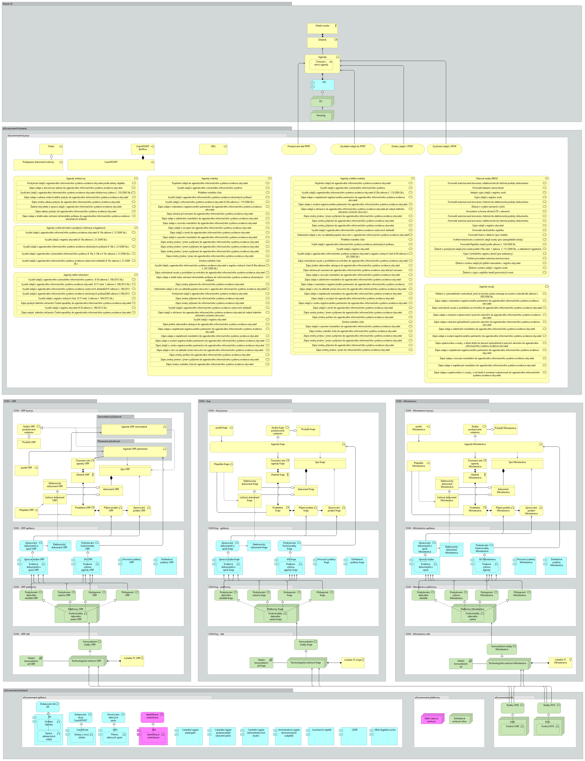

Pohled klienta - právnické osoby
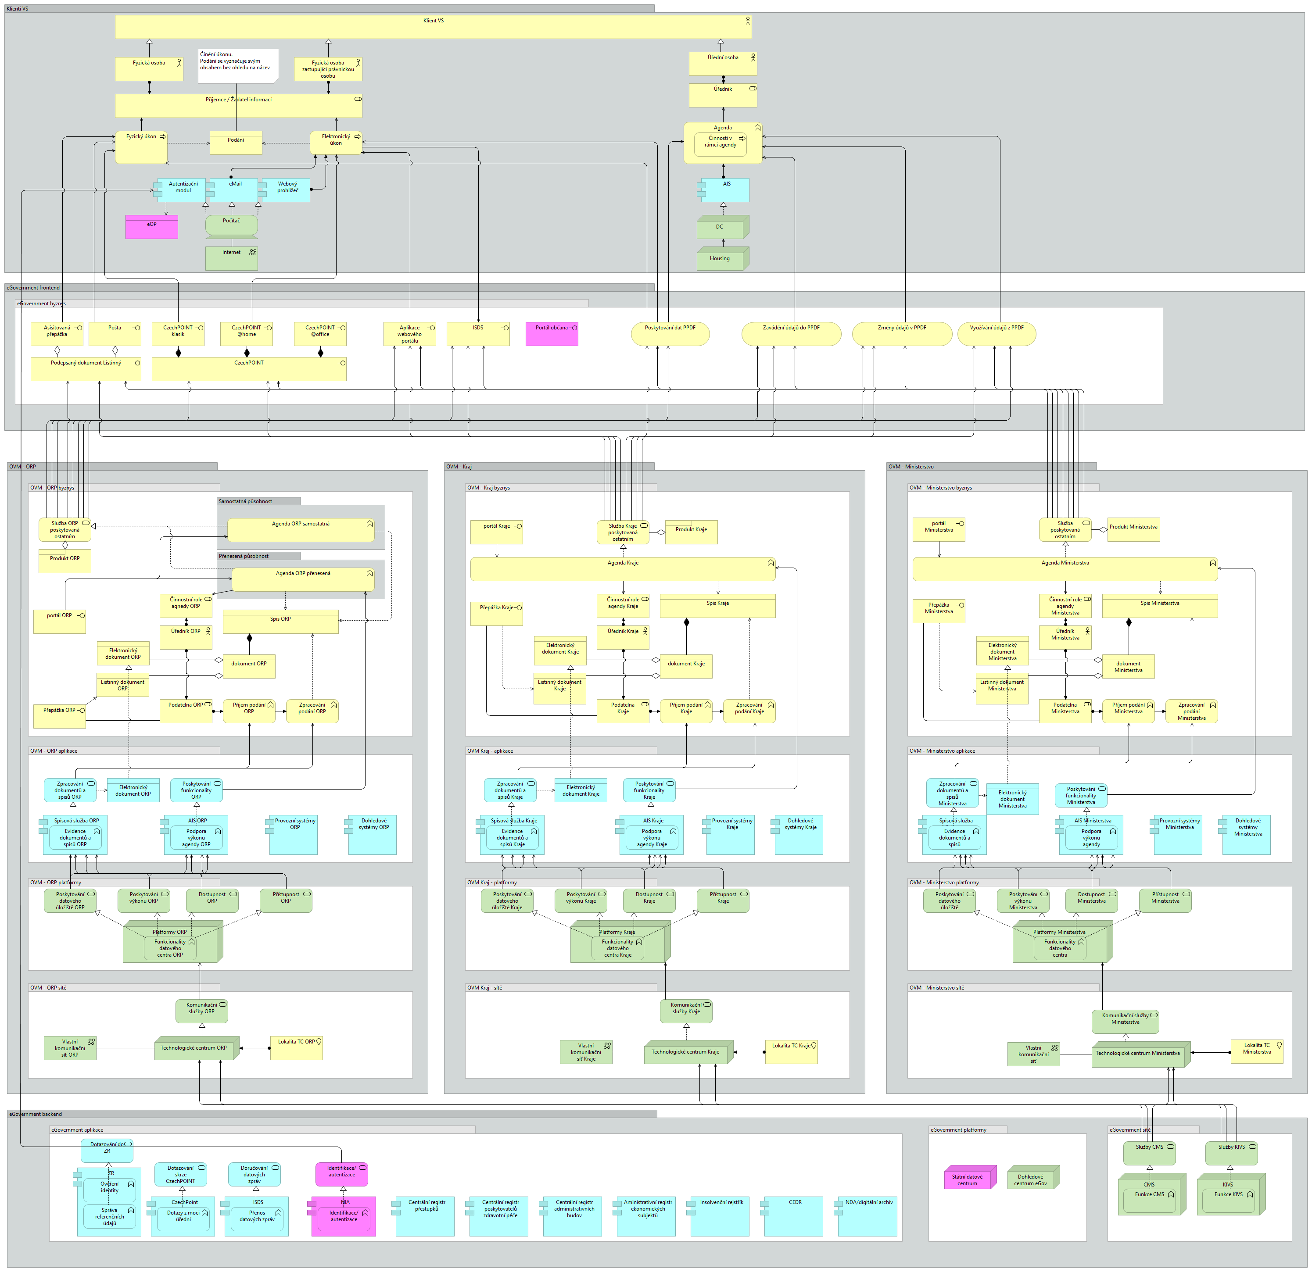

Pohled klienta - fyzické osoby


